**Найди сломанные часы!**

**1. 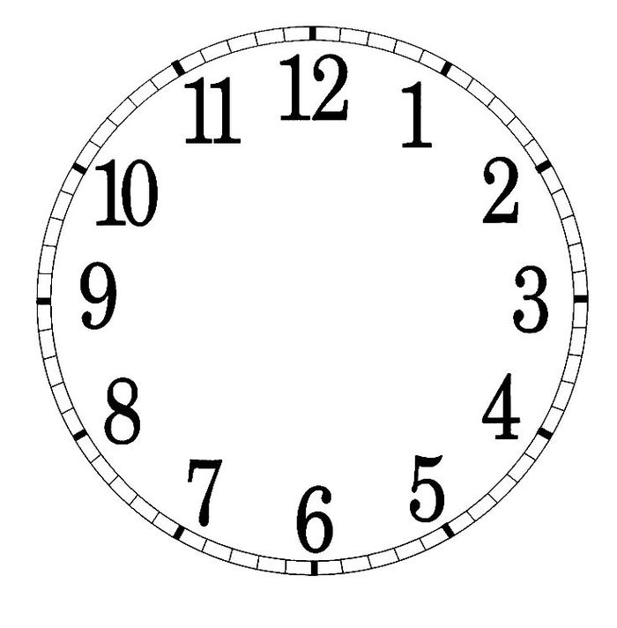 2.**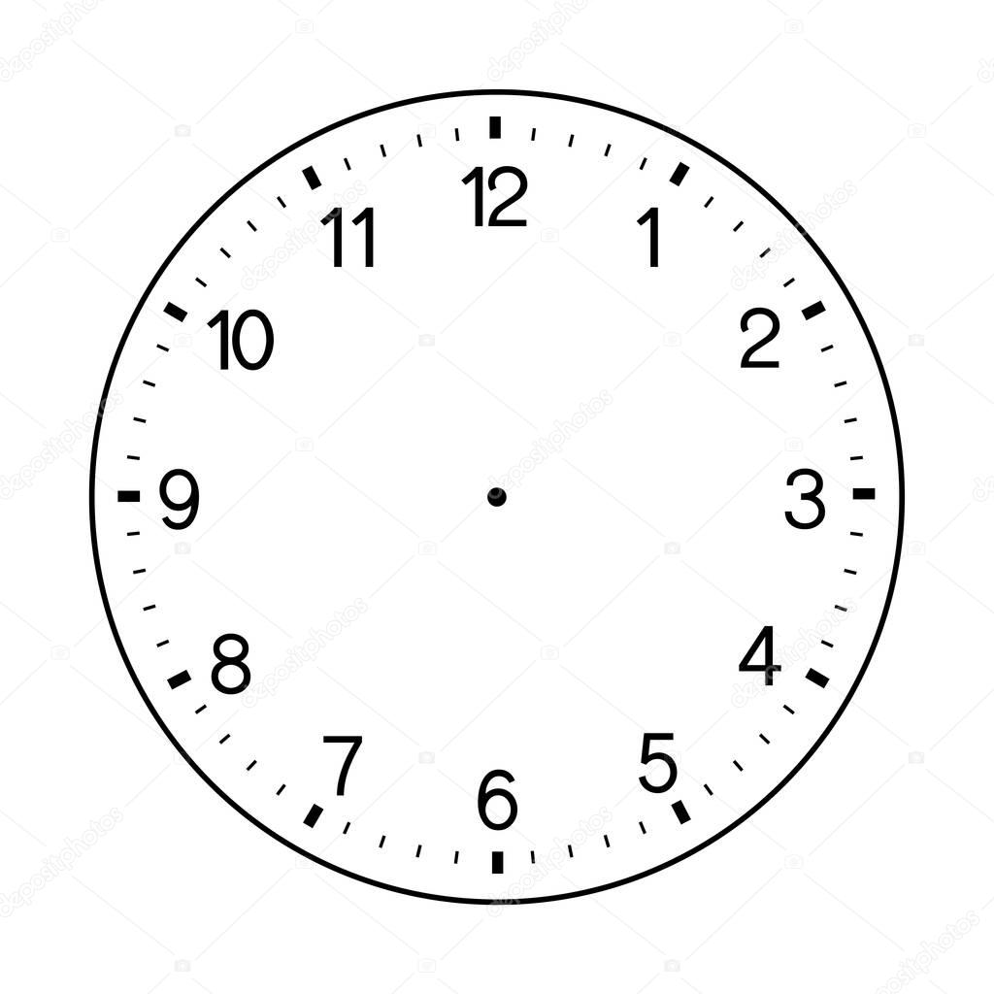

**3.** 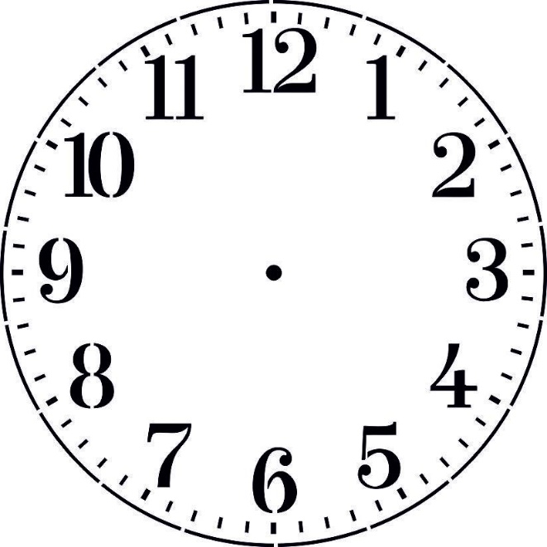

**4.**  **5.** 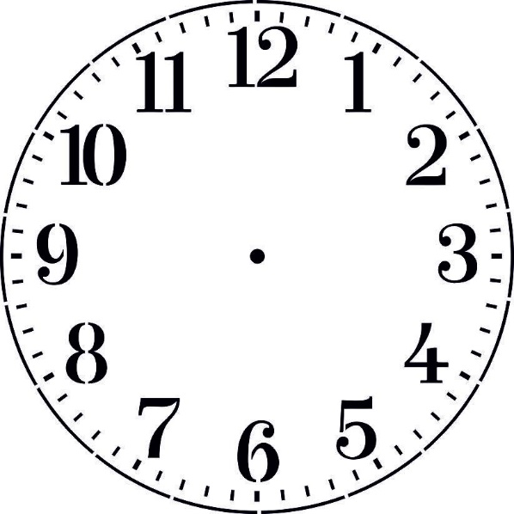

**6.****7.**

**8.**

**9. 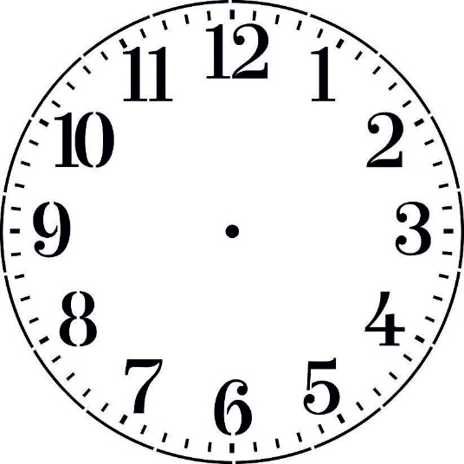 10.**

**Ответ: 2,3,6,7,10**